Received : | Accepted: | Published :

Estimasi State of Charge (SOC) Pada Baterai Lithium – Ion Menggunakan Feed-Forward Backpropagation Neural Network Dua Tingkat

Aisyah^{1*}, Muhammad Nizar Habibi², Mohammad Imron Dwi Prasetyo³, Novie Ayub Windarko⁴, Diah Septi Yanaratri⁵
^{1,2,3,4,5}Politeknik Elektronika Negeri Surabaya

*aisica107@gmail.com

Abstract
On the technological developments of this age, batteries play an important role in meeting energy needs. Factors that influence the performance of batteries are the state of charge and energy that stored battery is limited This causes damage to the battery due to repeated charging and discharging of the battery and can be over-charge or over-discharge. Therefore, a battery capacity measurement tool is required to keep the battery from being damaged. State of charge battery is a status that indicate the battery capacity. In this research will be an estimation of the state of charge lithium ion 12 volt 4 ah use of an Feed-Forward Backpropagation Neural Network method because the FF-BPNN method can adapt to the non-linear characteristics of the battery. In this method, there are two levels of training data (two neural) processes to get an estimate of the OCV and SOC values. The first level with input parameters is voltage, current, and time charge or discharge for OCV estimation. OCV of the first-level results, used as an input of a second-level process for the SOC estimate. The estimated result of the research that has been done is the value of neurons on hidden neurons are 11 in charge condition and 10 in discharge condition, this means that the estimation of SOC on lithium-ion batteries, between the actual data and the target training data shows a small error.

Keywords : State of Charge, FF-BPNN, Lithium Ion

Abstrak
Pada perkembangan teknologi zaman ini, baterai memainkan peran penting dalam memenuhi kebutuhan energi. Faktor yang mempengaruhi kinerja baterai adalah keadaan muatan dan energi yang disimpan baterai terbatas. Hal ini menyebabkan kerusakan baterai karena pengisian dan pengosongan baterai yang berulang kali dan dapat over-charge atau over-discharging. Oleh karena itu, dibutuhkan alat pengukuran kapasitas baterai untuk menjaga agar baterai tidak cepat rusak. State of charge baterai adalah status yang menunjukkan kapasitas baterai. Pada penelitian ini, akan dilakukan estimasi state of charge baterai Lithium Ion 12 volt 4 ah menggunakan metode Feed-Forward Backpropagation karena metode FF-BPNN dapat menyesuaikan dengan karakteristik non-linear dari baterai Dalam metode ini, ada dua tingkat proses training data (dua neural) untuk mendapatkan estimasi nilai OCV dan SOC. Tingkat pertama dengan parameter input yaitu tegangan, arus, dan waktu charge atau discharge untuk estimasi OCV. OCV dari hasil tingkat pertama, digunakan sebagai input dari proses tingkat kedua untuk estimasi SOC. Hasil estimasi SOC yang didapat yaitu jumlah nilai hidden neuron 11 pada kondisi charging dan nilai hidden neuron 10 pada kondisi discharge, karena hal itu menunjukkan bahwa estimasi baterai lithium-ion SOC dengan pembacaan aktualnya menunjukkan error yang kecil.

Kata kunci : State of Charge, FF-BPNN, Lithium Ion

- Pendahuluan
Energi listrik merupakan salah satu bentuk energi yang berperan penting dalam kemajuan peradaban manusia. Selama ini persediaan energi listrik umumnya dipasok oleh sumber-sumber energi fosil yang merupakan sumber energi yang tidak bisa diperpaharui. Dengan demikian, dengan terjadinya krisis minyak banyak pihak yang mencari alternatif baru dalam penyediaan sumber energi terutama berasal dari sumber energi terbarukan karena pertumbuhan penduduk yang semakin lama semakin meningkat pesat. Untuk mendukung penyedia energi tersebut, penyimpanan energi menjadi sangat penting untuk menyediakan pasokan yang handal dan kontinyu dalam waktu yang relatif lama, salah satunya adalah baterai.
Baterai adalah sebuah alat yang dapat menyimpan energi listrik untuk digunakan sesuai dengan keperluannya sewaktu-waktu serta dapat dengan mudah dipindahkan dari satu tempat ketempat lainnya. Sebagai contoh dalam skala kecil yaitu, penggunaan baterai pada hybrid electric drive (HEV) dan renewable energy [1].
Namun, penggunaan baterai harus dilakukan dengan mengetahui kapasitas baterai. State of charge digunakan untuk mengetahui kapasitas baterai [1]. Metode estimasi SOC yang paling populer digunakan adalah Coulomb Counting.
Metode coulomb counting atau disebut juga Ampere Hour Counting [12]. Coulomb counting digunakan untuk memperkirakan SOC oleh hubungan piecewise linear antara SOC dan open circuit voltage (OCV) [2]. Metode ini dapat menjadi sistem yang handal tetapi tergantung pada suhu di sekitar baterai. Selain itu, metode ini mudah untuk diimplementasikan. Kekurangan coulomb counting adalah tingkat akurasi bergantung pada pengukuran sensor [3] [4], dan mungkin membutuhkan waktu lama untuk memperkirakan SOC tersebut. Pada penghitungan coulomb, ini memerlukan akurasi yang tepat pada perkiraan SOC awal, jadi perlu untuk mengetahui nilai OCV baterai.
Metode kedua yaitu Piecewise Open Circuit Voltage (OCV). Teknik estimasi SOC baterai dengan Piecewise OCV ini adalah metode termudah dari estimasi SOC meskipun bisa terjadi kesalahan [5][6][7][8]. OCV dari baterai tergantung pada suhu sekitar sel baterai [9]. Selain itu, setiap sel dalam baterai memiliki karakteristik kimia yang berbeda sehingga setiap sel memiliki nilai tegangan yang berbeda. Semua jenis pada baterai yang menggunakan metode ini, menunjukkan bahwa karakteristik suhu pada sel baterai dapat mendistorsi pengukuran tegangan baterai. Karena suhu yang bergantung pada karakteristik baterai [10], estimasi OCV selama kondisi pengoperasian baterai biasanya dapat menghasilkan kesalahan estimasi SOC. Karena itu, untuk mendapatkan hasil estimasi SOC yang akurat, baterai harus beristirahat untuk mencapai keadaan keseimbangan sel sebelum mengukur OCV baterai [11]. Ketika SOC baterai diestimasi dengan metode ini, keadaan baterai harus benar-benar dalam keadaan tanpa beban dari baterai.
Metode selanjutnya yaitu Kalman Filter. KF adalah salah satu metode estimasi SOC dengan teknik adaptif yang menggabungkan metode langsung dan metode berdasarkan pemodelan. Metode ini memiliki kelemahan yaitu algoritmanya yang kompleks yang menyebabkan ketidakstabilan numerik. Metode KF sangat tergantung pada pemodelan baterai dan keprisisian sensor [22].
Pada penelitian ini, akan mempelajari pengaruh Feed-Forward Backpropagation Neural Network pada estimasi SOC baterai. FF-BPNN adalah teknik pengolahan informasi yang terinspirasi oleh cara kerja sistem saraf biologis. Metode FF-BPNN dipilih karena memiliki akurasi yang lebih tinggi daripada metode Coulomb Counting, Piecewise OCV, dan Kalman Filter sehingga, estimasi SOC bisa didapatkan secara tepat, selain itu metode FF-BPNN juga mempunyai perhitungan sederhana dan penerapan yang mudah [13]. FF-BPNN memiliki kemampuan adaptif tingkat tinggi karena mampu meng-estimasi SOC secara offline atau online training tetapi harus di-training terlebih dahulu untuk mendapatkan estimasi SOC yang benar. [14][15][16]. Parameter yang digunakan untuk estimasi SOC ini adalah arus, tegangan, waktu charge atau discharge, dan OCV baterai. Parameter ini dipilih karena merepresentasikan seluruh kondisi baterai.
Estimasi SOC menggunakan metode FF-BPNN diimplementasikan pada baterai yang memiliki spesifikasi 12 volt 4 ah, dimana memiliki 2 tingkat proses training. Training tingkat pertama dilakukan untuk meng-estimasi nilai OCV sebagai target data dengan tegangan, arus, dan waktu charge atau discharge sebagai input data metode FF-BPNN. Training tingkat kedua dilakukan untuk meng-estimasi nilai SOC sebagai target data, dengan OCV dari output training tingkat pertama sebagai input training tingkat kedua.

- Metoda Penelitian
  - Lithium-Ion
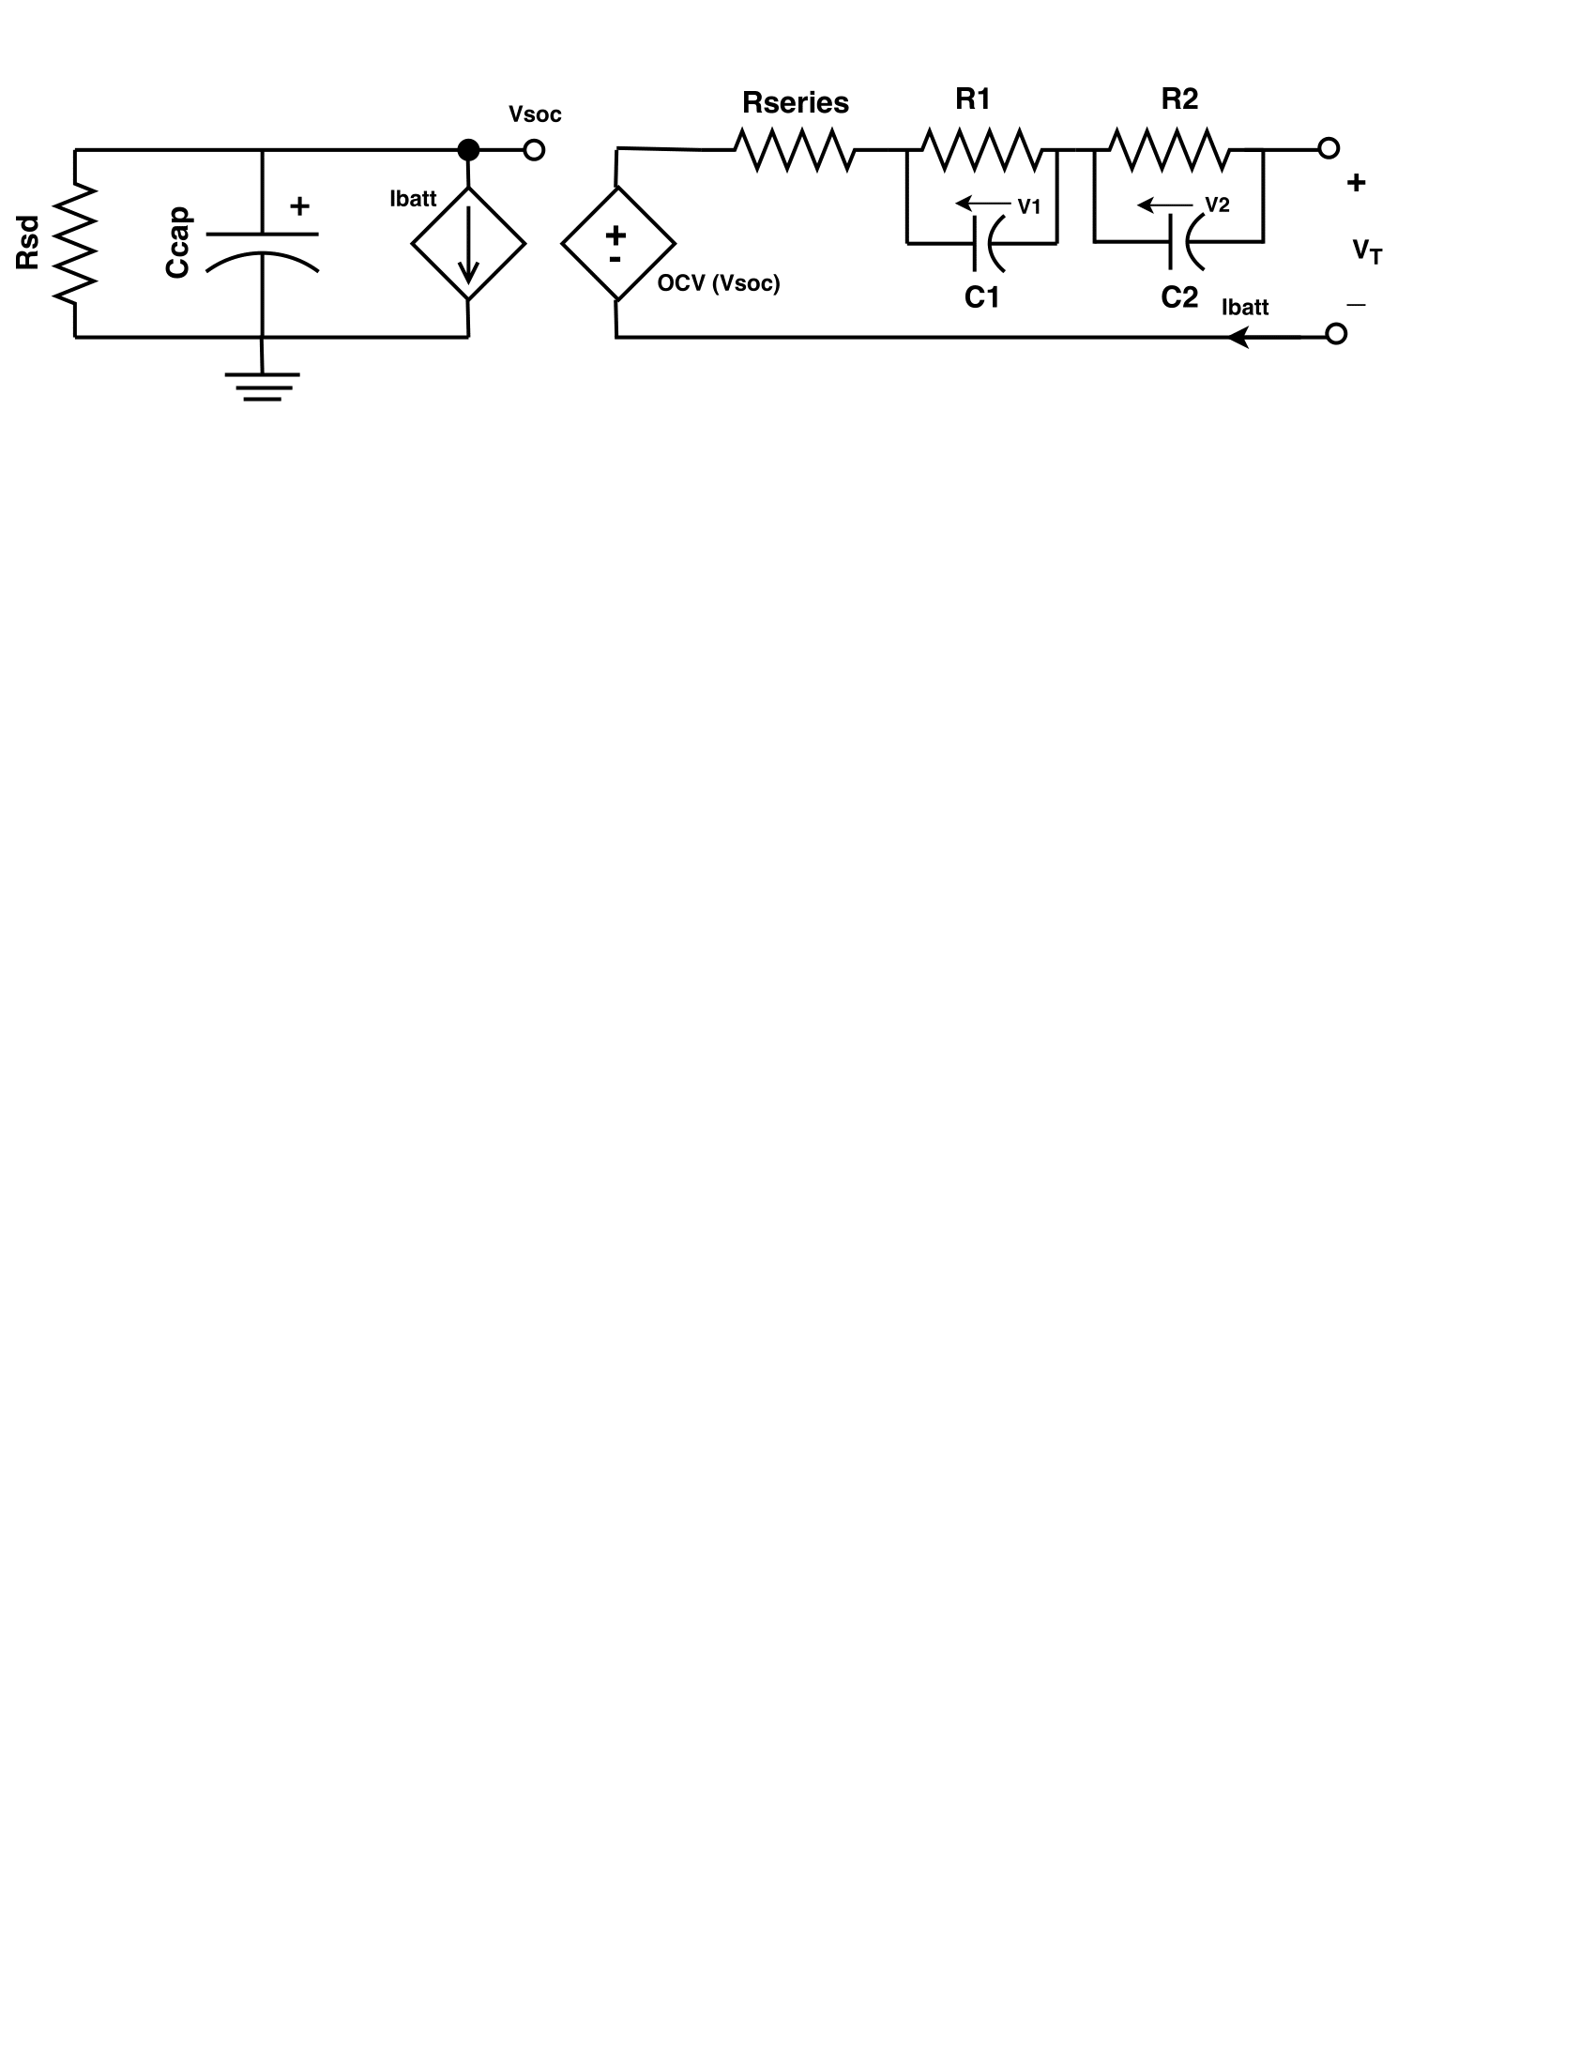
Salah satu jenis dari rechargeable baterai adalah baterai lithium ion. Komponen penyusunnya terdiri atas katoda, anoda, elektrolit, dan separator. Lithium ion memiliki kelebihan yaitu pengisiannya yang lebih cepat, daya pemakaian tahan lama, ringan tetapi memiliki kapasitas daya besar. Sel ion litium menyebabkan sedikit berbahaya saat dibuang [17]. Meskipun keuntungannya secara keseluruhan, litihum ion memiliki kekurangan, yaitu gampang rusak dan membutuhkan rangkaian pelindung untuk menjaga baterai dalam pengoperasian yang aman. Pada Gambar 1 menunjukkan rangkaian pengganti baterai lithium ion.
V_{T}
±
OCV (Vsoc)
Rsd
Ccap
Rseries
R1
R2
+
-
+
Ibatt
Vsoc
V2
V1

C1
C2

Gambar 1. Rangkaian Pengganti Baterai Lithium Ion [18]

Rangkaian terdiri dari Rsd sebagai hambatan self discharge, Ccap sebagai kapasitas penyimpanan baterai, sebuah sumber tegangan DC (OCV) yang diseri dengan hambatan internal baterai (Rseries) [4], RC paralel ( R1, C1, R2, C2) yang digunakan sebagai karakteritik respon transient dari tegangan dan Vterminal baterai sebagai terminal pengukuran OCV baterai [18]. Dari rangkaian ini, bisa digunakan untuk meng-estimasi SOC baterai li-ion dengan parameter baterai yang bisa diukur yaitu V_{T} dan Ibatt baik saat charge maupun discharge baterai. Dari rangkaian pengganti baterai, dapat dicari rumus matematiknya pada Persamaan (1), (2), dan (3) sebagai berikut ini [17] :

V₁ = $\frac{\text{1}}{{\text{C}}_{\text{1}}}\text{ . }{\text{I}}_{\text{batt }}\text{- }\frac{\text{1}}{{\text{R}}_{\text{1}}{\text{. C}}_{\text{1}}}\text{ . }{\text{V}}_{\text{1}}$ (1)
V₂ = $\frac{\text{1}}{{\text{C}}_{\text{2}}}\text{ . }{\text{I}}_{\text{batt} }\text{- }\frac{\text{1}}{{\text{R}}_{\text{2}}{\text{. C}}_{\text{2}}}\text{ . }{\text{V}}_{\text{2}}$ (2)
V_{T} = $\text{OCV} \text{+ }{\text{V}}_{\text{1 }}\text{+ }{\text{V}}_{\text{2}} \text{+} {\text{I}}_{\text{batt}}\text{. }\text{Rseries}$ (3)
  - Desain Sistem
Baterai lithium-ion digunakan dalam pembelajaran ini, karena baterai ini sering digunakan. Baterai lithium-ion yang digunakan adalah 12 volt, 4 ah. Dimana baterai memiliki tegangan cut-off 1.7/2 volt per sel.
Probe
Tegangan
Osiloskop
Probe Arus
Baterai
Li-ion
Charger/
Beban
Data Logger

Gambar 2. Ilustrasi sistem untuk pengambilan data

Gambar. 2 menunjukkan ilustrasi pengambilan data set OCV-SOC. Pada ilustrasi pengambilan data, ada osiloskop, baterai lithium-ion, charger baterai, dan beban. Dalam hal ini, baterai diuji dalam dua kondisi, yaitu kondisi charge dan discharge. Ketika kondisi charging menggunakan baterai charger dan maka baterai yang menjadi bebannya. Charger baterai yang digunakan mempunyai merk GW INSTEK PSS-2005. Ketika kondisi discharge, baterai digunakan sebagai sumber untuk menyuplai beban. Beban yang digunakan di sini adalah electronic load yang memiliki merek Rigol dengan tipe 3021A. Serta Oscilloscope Yokogawa DL850, dimana terdapat probe tegangan dan arus yang digunakan untuk pengambilan data perubahan tegangan dan arus terhadap waktu baik pada kondisi charge atau discharge. Tegangan dan arus yang terukur akan tersimpan di data logger osiloskop.

  - Multiple Constant Current Test
Berdasarkan ilustrasi pengambilan data set maka dilakukan proses pengujian Multiple Constant Current Test untuk mendapatkan parameter data set input dan output simulasi metode FF-BPNN. Pengambilan data ditunjukkan pada Gambar 3.

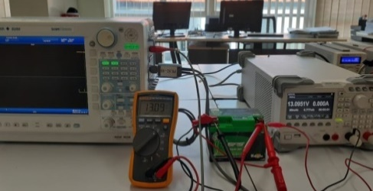
Gambar 3. Pengujian Pengambilan Data Set Baterai Li-ion pada Kondisi Discharging

Multiple constant current test ini diuji untuk menentukan hubungan OCV – SoC pada baterai li-ion, dan pengujian dilakukan menggunakan metode charge constant current [19], dimana ini sebagai landasan untuk estimasi SoC dengan Neural Network. Saat pengujian, baterai diisi atau dikosongkan dengan arus sebesar 0,3 C yaitu 1,2 A. Pada fase pengisian baterai, pertama sel baterai li-ion di kosongkan dari tegangan 11,9 Volt dan diisi sepenuhnya sampai 13,33 V untuk dicatat waktu pengisian tersebut. Selanjutnya, baterai kembali dikosongkan dan kembali diisi dengan membagi waktu pengisian yang telah dilakukan menjadi 10 pulsa. Dimana, baterai diisi setiap interval SOC 10 % dari SOC 0 – 100%. Kemudian baterai diistirahatkan dalam keadaan open circuit selama 1 jam dan begitu seterusnya hingga tegangan cut-off yang tertinggi tercapai dan SoC dianggap sebesar 100 % yaitu 13,22 Volt. Begitu juga pada fase pengosongan baterai, dimana baterai dikosongkan sepenuhnya dan dicatat waktunya. Kemudian, baterai kembali diiisi penuh dan dikosongkan kembali dengan arus negatif dengan membagi waktu pengosongan yang telah dilakukan menjadi 10 pulsa. Dimana, baterai diisi setiap interval SoC 10 % kemudian baterai diistirahatkan dalam keadaan open circuit selama 1 jam dan begitu seterusnya hingga tegangan cut-off yang terendah tercapai dan SoC dianggap sebesar 0 %. Dari multiple constant current test pengisian dan pengosongan baterai ini didapatkan kurva OCV-SoC baterai lithium-ion.
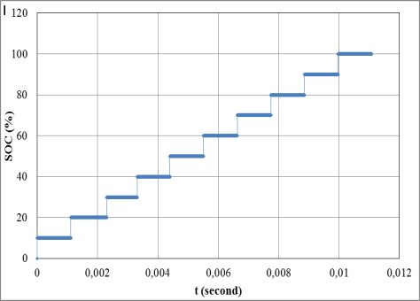
(a)

I (A)
time (s)

(b)
(c)
I (A)
time (s)
(d)
Gambar 4. Multiple constant current test (a) Tegangan Charge, (b) Arus Charge, (c) Tegangan Discharge, (d) Arus Discharge
Gambar 4 menunjukkan hasil pengujian dan pengambilan data set untuk simulasi metode FF-BPNN.
  - Pemodelan dan Training FF-BPNN
Feed-Forward Backprogation Neural Network adalah teknik pengolahan informasi yang terinspirasi oleh cara kerja sistem saraf biologis. FF-BPNN ini terdiri layer input, hidden layer, dan layer output serta bekerja secara propagasi maju (feed-forward) dan propagasi balik (backpropagation). Feed Forward hanya akan mengumpankan nilai input ke depan tanpa kembali lagi. Setelah nilai diumpan ke depan selanjutnya backpropagation akan menghitung error dan berbalik menuju lapisan-lapisan neuron pada hidden layer untuk menyebarkan nilai tersebut. Pada penelitian ini, digunakan FF-BPNN sebagai estimasi SOC pada baterai Li-ion diperlukan karena perilaku non-linier kompleks pada baterai, sehingga FF-BPNN dapat meminimalkan kesalahan pemodelan dan meningkatkan akurasi estimasi SOC. SOC pada baterai ditentukan oleh banyak faktor seperti arus, tegangan terminal, ah yang digunakan, suhu baterai, dan sebagainya. Dalam penelitian ini, faktor suhu diabaikan dalam model NN. Karena suhu lingkungan baterai yang digunakan hampir sama yaitu suhu normal sebesar 25º. Proses training menggunakan data pengujian aktual yang dilakukan dengan pengambilan data tegangan, arus, waktu, OCV saat baterai pada kondisi charge atau discharge. Neural ini terdiri dari input layer, satu atau lebih hidden layer, dan output layer. Metode ini milik kategori learning yang terkontrol dimana merupakan pendekatan yang sudah berisi data yang terlatih, dan ada variabel yang ditargetkan, sehingga tujuan dari pendekatan ini adalah untuk mengelompokkan data ke dalam data target yang ada [20] [21], dalam penelitian ini, ada dua tingkat proses training data yang ditunjukkan pada Gambar 5, yaitu :
- Tingkat pertama, sebagai estimasi OCV, dengan parameter input yaitu tegangan, arus, dan waktu pengisian atau pengosongan baterai.
- tingkat kedua, sebagai estimasi SOC, dengan input berupa estimasi OCV dari tingkat pertama.
Baterai
V
I
h1
h2
h3
OCV
h1
h2
h3
SOC
Input
Layer 1
Hidden
Layer 1
Output
Layer 1
Output 1 / Input Layer 2
Hidden
Layer 2
Output
Layer 2
Output 2

t

Gambar 5. Arsitektur pemodelan FF-BPNN sebagai estimasi SOC baterai
Beberapa layer feed forward back-propagation neural network dengan bias digunakan untuk estimasi OCV dan SOC baterai. Layer pertama adalah layer input. Yang kedua adalah hidden layer. Hidden layer didefinisikan pada Persamaan (4) sebagai berikut :
hn = $\sqrt{in + on}+ σ$ (4)
Dimana hn adalah jumlah neuron pada hidden layer, in adalah jumlah neuron pada input layer, on adalah jumlah neuron pada output layer ,dan σ adalah konstanta dengan kisaran 1 hingga 10.
Proses learning pada FF-BPNN akan menghasilkan nilai bobot dan bias yang merepresentasikan hubungan antara input dan output. Proses learning juga menghasilkan nilai regresi dan MSE yang merupakan faktor keberhasilan proses training FF-BPNN.
Secara matematis, nilai bobot dan bias dari hidden layer dapat ditulis dengan menggunakan rumus pada Persamaan (5) sebagai berikut :

y_{n} = X_{n}w_{n} + b_{n} (5)

Xn vektor input setiap neuron, w_{n} adalah bobot neuron, b_{n} adalah bias neuron, dan n adalah urutan neuron.
Transfer function digunakan pada training metode ini untuk mengubah sinyal input ke sinyal output, dimana transfer function yang dipakai adalah Tansig function. Pada jurnal ini, tansig funciton digunakan sebagai fungsi aktivasi pada neuron network. Fungsi aktivasi tansig adalah kepanjangan dari Tangensigmoid. Tansig function memiliki hasil nilai output dengan range antara 1 dan -1. Fungsi Tansig didefinisikan pada Persamaan (6) sebagai berikut :
TS(n) =$\frac{\text{2}}{\text{(1+exp (-2n)) - 1}}$ (6)
Dimana TS(n) adalah fungsi atktivasi tansig pada hidden neuron tertentu dan n adalah kalkulasi antara bobot dan bias pada hidden layer. Layer terakhir adalah layer output, dan output FF-BPNN adalah OCV pada training tingkat pertama, dan SOC pada tingkat kedua yang didefinisikan pada Persamaan (7) dan (8) sebagai berikut [19] :
OCV=${\text{ w}}_{\text{n }}\text{×} \text{TS} \left({\text{(w}}_{\text{m }}\text{× }{\text{X}}_{\text{1}}\right)\text{+ }{\text{B}}_{\text{m}}\text{)} \text{+ }{\text{B}}_{\text{n}}$ (7)
SOC = ${\text{w}}_{\text{j }}\text{×} \text{TS} \left({\text{(w}}_{\text{i }}\text{× }{\text{X}}_{\text{2}}\right) \text{+ }{\text{B}}_{\text{i}}\text{)} \text{+ }{\text{B}}_{\text{j}}$ (8)
Dimana X₁ adalah vektor input dari tingkat pertama (V, I, t), X₂ adalah vektor input dari tingkat kedua (OCV), B_{m}, B_{n}, B_{i}, dan B_{j} adalah vektor bias dari FF-BPNN pada hidden neuron dan output layer, w_{m}, w_{n}, w_{i}, dan w_{j}, adalah matriks bobot.
Simulasi FF-BPNN ini dilakukan dengan menggunakan aplikasi MATLAB 2016a dengan menggunakan offline training. Pada offline training, dilakukan dengan data latih dan data set yang tetap. Rangkaian simulasi estimasi SOC dengan FF-BPNN ditunjukkan pada Gambar 6.
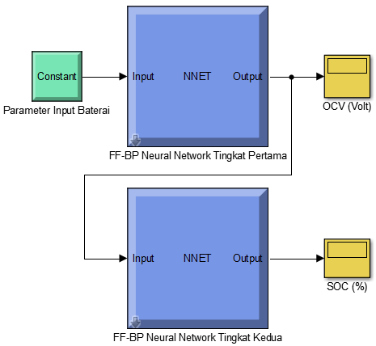
Gambar 6. Rangkaian Simulasi Estimasi SOC dengan Metode FF-BPNN pada MATLAB
Berdasarkan Gambar 6, diagram simulasi dibangun atas dua neural yang terdiri dari blok input, blok output, dan blok FF-BPNN. Blok pertama FF-BPNN digunakan untuk proses training tingkat pertama sebagai estimasi OCV dan blok kedua FF-BPNN digunakan untuk tingkat kedua sebagai estimasi SOC. Pada simulasi ini, digunakan 2 layer FF-BPNN disetiap blok neural, yaitu 1 hidden layer dan 1 output layer, serta sejumlah neuron pada hidden layer dengan mengatur jumlah maksimal epoch yang akan digunakan untuk training. Pada penelitian ini, digunakan 1000 epoch, karena mempertimbangkan lama waktu dari training. Semakin banyak epoch maka waktu training akan semakin lama. Algoritma FF-BPNN akan berhasil apabila dilihat dari 2 faktor, yaitu faktor Mean Square Error (MSE) yang paling kecil dan Regresi sama dengan 1.

(a)

(b)
Gambar 7. Hasil nilai Regresi dengan variasi jumlah neuron (a) Tingkat Pertama, (b) Tingkat Kedua
Pada Gambar 7 yaitu grafik regresi dari perubahan hidden neuron pada simulasi proses training estimasi SOC pada kondisi charge dan discharge baterai li-ion. Pada bagian Gambar 7(a) menunjukkan hasil regresi pada tingkat pertama, dimana nilai regresi hidden neuron 3-6 tidak bernilai 1, dan nilai regresi hidden neuron 7-12 bernilai 1. Pada Gambar 7(b) menunjukkan hasil regresi pada tingkat kedua, dimana nilai regresi hidden neuron 3-8, 10 tidak bernila 1, dan nilai regresi hidden neuron 9,11, dan 12 bernilai 1. Jadi saat beberapa hidden neuron bernilai regresi 1, maka bisa mempertimbangkan nilai MSE untuk estimasi SOC baterai.
Data aktual pada training tingkat pertama yaitu : V, I, t akan dimasukkan ke blok input dari blok pertama FF-BPNN. Kemudian outputnya berupa OCV. Blok FF-BPNN kedua digunakan sebagai proses tingkat kedua. OCV pada blok output dari proses tingkat pertama akan menjadi input dalam proses tingkat kedua, dan hasilnya adalah state of charge (SOC). Hasil ini dapat dilihat pada blok output.
Proses pembelajaran pada jaringan syaraf akan menghasilkan bobot dan nilai bias yang merepresentasikan hubungan antara input dan output. Proses pembelajaran juga menghasilkan nilai regresi yang merupakan salah satu faktor keberhasilan jaringan saraf dengan sedikit kesalahan. Jadi, proses learning dilakukan beberapa kali dengan memvariasikan jumlah neuron pada lapisan tersembunyi antara 3 sampai 12 neuron pada tingkat pertama sesuai rumus matematik pada persamaan (4). Dalam Gambar 7, kurva perbandingan hasil nilai regresi pada proses training tingkat pertama dan tingkat kedua menggunakan variasi jumlah neuron pada hidden neuron pada kondisi charging. Dan didapatkan nilai 7 sampai 12 hidden neuron memiliki regresi 1 pada tingkat pertama dan 9,11, dan 12 hidden neuron pada tingkat kedua. Dengan mengetahui nilai regresi sama dengan 1 maka bisa membatasi hidden neuron dengan mempertimbangkan nilai MSE yang paling kecil.
- Hasil Penelitian
Setelah melakukan pengujian dan pengambilan data aktual atau data set mulitple constant current test dan kemudian didapatkan parameter arus, tegangan, waktu charge atau discharge dan OCV dan SOC baterai. Dari parameter ini, SOC bisa diestimasi dengan memasukkan parameter tersebut ke proses training pada FF-BPNN. Estimasi ini akan dilakukan dengan membandingkan sample training menggunakan beberapa jumlah hidden neuron pada hidden layer. Kemudian akan diperiksa validitasnya dari pengukuran data aktual.

  - Kurva Karakteristik OCV-SOC
Baterai Li-ion
Dari pengujian multiple constant current test bisa didapatkan kurva karakteristik charge dan charge baterai lithium-ion 12 Volt 4 Ah, dengan OCV dan SOC sebanyak 10 dari SOC 0 – 100 % yang ditunjukkan pada Gambar 8.

Gambar 8. Kurva karakteristik OCV-SOC kondisi charge-discharge

  - Estimasi SOC Baterai Li-ion
Setelah melakukan simulasi training untuk mendapatkan nilai regresi sebesar 1 dan MSE dengan error yang kecil, lalu nilai estimasi SOC bisa didapatkan. Berikut adalah tabel data hasil training dengan menggunakan variasi hidden neuron sebesar 10 dan 11 neuron. Variasi tersebut dipilih berdasarkan hasil dari proses training yang dilakukan. Saat hidden neuron sebesar 10 pada kondisi charge menunjukkan hasil nilai regresi sama dengan 1 dan MSE yang paling kecil, yaitu sebesar 0,0076. Begitu juga pada hidden neuron sebesar 11 pada kondisi discharge menunjukkan nilai regresi sebesar 1 dan MSE yang paling kecil, yaitu sebesar 0,0035.
Tabel 1. Hasil Simulasi Estimasi SOC dengan variasi hidden neuron
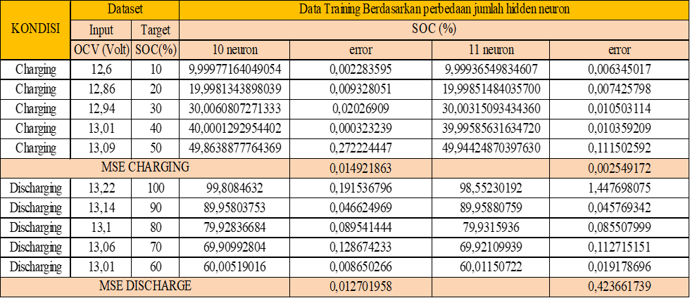

Terdapat 2 layer yang terdiri dari 1 hidden layer dan 1 output layer. Dengan nilai hidden neuron 10 dan 11 neuron Dalam hasil simulasi, dapat dilihat bahwa nilai MSE pada 11 neuron lebih kecil dari 10 neuron pada kondisi charging dan MSE pada 11 neuron lebih besar dari 10 neuron pada kondisi discharge. Dari hasil data ini berarti kita harus tuning jumlah neuron pada lapisan untuk trial dan error sehingga mendapatkan nilai MSE terkecil dan regresi mendekati atau sama dengan 1. Dari Tabel satu, maka didapatkan grafik estimasi SOC pada Gambar 9.
Pada Gambar 9 menunjukkan kurva hasil simulasi training estimasi SOC pada kondisi charge dan discharge baterai li-ion.
Dimana hasil SOC yang ditunjukkan pada grafik, dibandingkan dengan data set SOC. Dengan variasi jumlah hidden neuron, yaitu 10 neuron, dan 11 neuron. Dari kurva dapat dilihat bahwa semua data hasil training dengan jumlah neuron yang berbeda, tidak menunjukkan perbedaan yang sangat besar dengan aktual SOC.
Tabel 1 menunjukkan hasil simulasi estimasi SOC baik dalam kondisi charge dan discharge dengan variasi jumlah hidden neuron pada hidden layer. Di mana OCV akan menjadi data input dengan target data yaitu state of charge (SOC) baterai li-ion yang telah diambil saat multiple constant current.

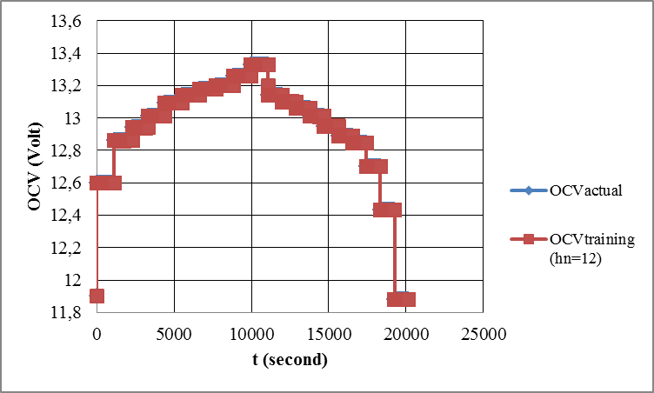

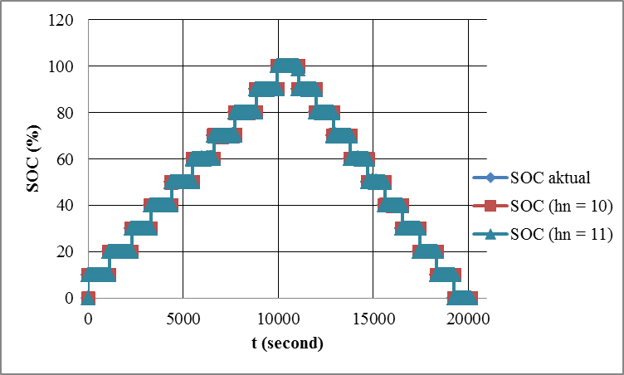
(a)
(b)
Gambar 9. Hasil simulasi berdasarkan variasi jumlah hidden neuron kondisi charging, dan discharging (a) Estimasi OCV, (b) Estimasi SOC

Dalam arsitektur FF-BPNN membutuhkan banyak data set atau data aktual untuk proses learning. Data set terdiri dari data input dan target data. Kumpulan pengambilan data harus diambil dalam jumlah besar. Pada penelitian ini data set yang diambil sebanyak 11069 data pada kondisi charge dan 9100 data pada kondisi discharge. Hal ini dikarenakan semakin banyak data set yang digunakan dalam proses learning maka data training yang didapat akan lebih akurat.
Dari data simulasi dapat dilihat dalam kinerja algoritma FF-BPNN dalam pelatihan data yang mengakibatkan hasil estimasi SOC yang mendekati nilai SOC aktual dan bagaimana FF-BPNN dapat mempelajari karakteristik non-linier dari baterai lithium-ion adalah 12 volt 4 Ah.

4. Kesimpulan
Pada penelitian ini menyajikan pengaruh metode Feed-forward Backpropagation Neural Network sebagai estimasi SOC pada baterai Li-ion 12 volt 4 ah. Berdasarkan simulasi, FF-BPNN dapat estimasi state of charge baterai dengan proses learning yang baik dan memiliki tingkat akurasi yang tinggi untuk estimasi SOC dengan kesalahan minimum di bawah 1% dan nilai regresi sama dengan 1 yaitu pada hidden neuron 11 pada kondisi charging dan hidden neuron 10 pada kondisi discharge. Dengan persyaratan pengambilan data set yang banyak dan juga parameter penentuan sebagai input data dan target data FF-BPNN harus tepat.

5. Saran
Diperlukan adanya penelitian lebih lanjut mengenai online training estimasi SOC baterai agar dapat melakukan estimasi SOC dengan baterai yang berubah-ubah dan real time data sehingga estimasi SOC akan lebih akurat.

6. Daftar Pustaka

- Windarko, Ayub & Choi, Jaeho, “SOC estimation based on OCV for NiMH batteries using an improved Takacs model,” Journal of power electronics. 10. 181-186, 2010.
- Baccouche, I., Jemmali, S., Mlayah, A., Manai, B., & Amara, N.E., “Implementation of an Improved Coulomb-Counting Algorithm Based on a Piecewise SOC-OCV Relationship for SOC Estimation of Li-Ion Battery,” ArXiv, abs/1803.10654, 2018.
- D. Saji, P. S. Babu and K. Ilango, “SoC Estimation of Lithium Ion Battery Using Combined Coulomb Counting and Fuzzy Logic Method,” 2019 4th International Conference on Recent Trends on Electronics, Information, Communication & Technology (RTEICT), Bangalore, India, pp. 948-952, 2019.
- Baccouche, A. Mlayah, S. Jemmali, B. Manai, and N. Essoukri Ben Amara, “Implementation of a coulomb counting algorithm for soc estimation of li-ion battery for multimedia applications,” in Systems, Signals & Devices (SSD), 12th International Multi-Conference on, pp. 1–6, IEEE, 2015.
- Zhang, Mingyue, and Xiaobin Fan, “Review on the State of Charge Estimation Methods for Electric Vehicle Battery,” World Electric Vehicle Journal 11, no.1, 2020.
- P. Venugopal and T. Vigneswaran, “State-of-charge estimation methods for Li-ion batteries in electric vehicles,” Int. J. Innov. Technol. Explor. Eng., vol. 8, no. 7, pp. 37–46, 2019.
- Y. Xing, W. He, M. Pecht, and K. L. Tsui, “State of charge estimation of lithium-ion batteries using the open-circuit voltage at various ambient temperatures,” Applied Energy, vol. 113, pp. 106–115, 2014.
- Y.-M. Jeong, Y.-K. Cho, J.-H. Ahn, S.-H. Ryu, and B.-K. Lee, “Enhanced coulomb counting method with adaptive soc reset time for estimating ocv,” in Energy Conversion Congress and Exposition (ECCE), 2014 IEEE, pp. 1313–1318, IEEE, 2014.
- Zhang, Caiping & Jiang, Jiuchun & Zhang, Linjing & Liu, Sijia & Wang, Le & Loh, Poh., “A generalized SOC-OCV model for lithium-ion batteries and the SOC estimation for LNMCO battery,” Energies, 2016.
- Xiong, R.; Yu, Q.; Wang, L.Y.; Lin, C, “A novel method to obtain the open circuit voltage for the state of charge of lithium ion batteries in electric vehicles by using H infinity filter,” Appl. Energy, 2017.
- Zhang, Ming, Kai Wang, and Yan-ting Zhou, “Online State of Charge Estimation of Lithium-Ion Cells Using Particle Filter-Based Hybrid Filtering Approach,” Complexity 2020, 2020.
- M. S. Chitnis, S. P. Pandit and M. N. Shaikh, “Electric Vehicle Li-Ion Battery State of Charge Estimation Using Artificial Neural Network,” 2018 International Conference on Inventive Research in Computing Applications (ICIRCA), Coimbatore, pp. 992-995, 2018.
- Hannan, M. A., et al. “toward enhanced State of charge estimation of Lithium-ion Batteries Using optimized Machine Learning techniques,” Scientific reports 10.1, 2020.
- Youssef, D. Omar, G. Ahmed, E. Fatima, and E. S. Najia, “Design and simulation of an accurate neural network state-of-charge estimator for lithium ion battery pack,” Int. Rev. Autom. Control, vol. 10, no. 2, pp. 186–192, 2017.
- Al Hadi, A. Muh Rifqa, Cahyantari Ekaputri, and Muhamad Reza, “Estimating the state of charge on lead acid battery using the open circuit voltage method,” Journal of Physics: Conference Series. Vol. 1367. No. 1. IOP Publishing, 2019.
- M. N. Habibi, N. Ayub Windarko and A. Tjahjono, “Hybrid Maximum Power Point Tracking Using Artificial Neural Network-Incremental Conduction With Short Circuit Current of Solar Panel,” 2019 International Electronics Symposium (IES), Surabaya, Indonesia, pp. 63-69, 2019.
- Yang, F., Li, W., Li, C. and Miao, Q., “State-of-charge estimation of lithium-ion batteries based on gated recurrent neural network,” Energy, 175, pp.66-75, 2019.
- L. W. Yao, J. A. Aziz, P. Y. Kong and N. R. N. Idris, “Modeling of lithium-ion battery using MATLAB/simulink,” IECON 2013 - 39th Annual Conference of the IEEE Industrial Electronics Society, Vienna, pp. 1729-1734, 2013.
- F. Zhao, P. Li, Y. Li and Y. Li, “The Li-ion Battery State of Charge Prediction of Electric Vehicle Using Deep Neural Network,” 2019 Chinese Control And Decision Conference (CCDC), Nanchang, China, pp. 773-777, 2019.
- D. O. Anggriawan, A. Luki Satriawan, I. Sudiharto, E. Wahjono, E. Prasetyono and A. Tjahjono, “Levenberg Marquardt Backpropagation Neural Network for Harmonic Detection,” 2018 IES-ETA 2018, pp. 129-132, 2018.
- A. Tjahjono, D. O. Anggriawan, A. Priyadi, M. Pujiantara and M. H. Purnomo, “Digital overcurrent relay with conventional curve modeling using Levenberg-Marquardt backpropagation,” ISITIA 2015, pp. 171-176, 2015.
- Rivera-Barrera, Juan Pablo, Nicolás Muñoz-Galeano, and Henry Omar Sarmiento-Maldonado. "SoC estimation for lithium-ion batteries: Review and future challenges." Electronics 6.4, 2017.

